Көркем еңбек пәні бойынша 3-сыныпқа арналған
күнтізбелік-тақырыптық жоспар
Апталық жүктеме 1 сағат, жылдық жүктеме 34 сағат.
2018-2019 оқу жылына арналған.
Алматы «Атамұра», 2018 жыл.
Авторлары: Н.А.Раупова, Ә.Т. Төлебиев, Е.В.Дашкевич.

4-тоқсан 8 сағат

1-сабақ

Пән: Көркем еңбек  Орта мерзімді жоспар бөлімі:  Су-тіршілік көзі  Күні:  Сынып: 3-сынып |  | Мектеп:  Мұғалімнің аты-жөні:  Қатысқандар саны: 26  Қатыспағандар саны: 0
Сабақ тақырыбы |  | Адам тіршілігіндегі судың маңызы  Ұлттық ою-өрнектегі су бейнесі
Осы сабақта қол жеткізілетін оқу мақсаттары  (оқу бағдарламасына сілтеме) |  | 3.1.1.1 табиғатпен жасалған сәндік өрнектер (ою-өрнек) мен формаларды анықтау және тану, оларды өз жұмыстарында интерпретациялау
Сабақ мақсаттары |  | Барлық оқушылар жасай алады:  • өзінің шығармашылық жұмысының идеясын, жасалу жолдары мен қолданған материалдары туралы айта алады;  Оқушылардың көбі жасай алады:  • Алған білімі бойынша жоба жасап, мұғалімнің көмегімен түсіндіре алады.  Оқушылардың кейбірі жасай алады:  • Тақырыпқа байланысты қосымша тапсырмаларды орындай алады.
Бағалау критерийлері |  | Әр түрлі материалдармен жұмыс жасау, түрлі әдістер мен тәсілдерді қолданып шығармашылық идеясын дамыта алады.
Құндылықтарды дарыту |  | Оқуға, білімге деген қызығушылығын арттырып, еңбекке баулу.  Жеке және топта жұмыс жасай алу, ынтымақтастық.
Тілдік мақсат |  | Мыналарды қамтиды:  - Бет, текстура/фактура.  - 3D, 2D -үшөлшемді, екіөлшемді  - Түстің реңктері, түстердің градациясы  - Әсерлер, тиімді, иллюзия  Суретсалу, бояу, қарындаш, көмір, акварель, түрлі-түстіборлар
Пәнаралық байланыстар |  | Дүниетану, қазақ тілі, әдебиеттік оқу.
АКТ қолдану дағдылары |  | Интернет-ресурстар, дерекқордан және интернеттен сабаққа қатысты ақпаратты іздеу;
Ресурстар |  | Топқа бөлуге арналған парақшалар, интерактивті тақта, жұмыс дәптері, қалам мен түрлі түсті қарындаш, стикер, видеоматериалдар., постер, кері байланыс парағы т.б
Бастапқы білім |  | Оқушылар 1 және 2 сыныптарда жасаған пішіндерді зерттеп, бейнелеу өнері және технологиялар туралы білім мен тәжірибе алды. Сурет салу, бояу және бастырумен қоса жоспарлауме нжасаудан, түрлі материалдармен әдістерден оқушылардың тәжірибелері бар.
Сабақтың барысы
Сабақтың  жоспарланған кезеңдері | Сабақтағы жоспарланған іс-әрекет |  |  |  | Ресурстар
Сабақтың басы | Жаңа топ құру  Психологиялық ахуал қалыптастыру.  «Достық шеңбері» жылулық шеңбері  Балалар шеңберге жиналады.Педагог ортаға орындық қойп,кез келген балаға отыруды ұсынады (ұялшақ,өзіне сенімсіз,жасқаншақ баланы шақырғаны жөн).Педагог «Күлгін көзілдірікті» киіп «күн сәулесін қорғайтын әйнегі күлгін түсті көзілдірік жарайды),ол арқылы адамның ең жақсы қасиеттерін көруге болатынын айтады да,ортада отырған баланың жақсы қасиеттерін айтады.Балалар қалаулары бойынша көзілдірікті кезекпен киіп,ортадағы баланы мадақтайды. «Жалаулар» арқылы топқа бөлінеді. Оқушыларды қалаған жалауларын алып, 1,2,3 топтарға бөлініп отырады.  1-топ «Бақыт жалаулары»  2-топ «Арман жалаулары»  3-топ «Қуаныш жалаулары»  Жұмыс ережесін келісу  - Сабақта бір-бірімізді сыйлаймыз, тыңдаймыз!  - Уақытты үнемдейміз!  - Нақты,дәл жауап береміз!  - Сабақта өзіміздің шапшаңдығымызды, тапқырлығымызды көрсетеміз!  - Сабаққа белсене қатысып, жақсы баға аламыз!  Оқу мақсатын таныстыру  Күтілетін нәтижені анықтау |  |  |  | Оқушыларды топтарға бөлуге арналған суреттер.  Сұраққа жауап берген оқушыны мадақтау,толықтыру жасау, тиімді кері байланыс орнату.
Сабақтың ортасы | Ширату тапсырмасы.  Белсенді оқу тапсырмалары(топта, ұжымда)  (С) Оқушыларға судың шуын тыңдауды ұсыныңыз (теңіздің толқуын, тамшының түсуін, өзендегі судың сылдыры, жаңбырдың шуы)  • Сіздер қандай дыбыстарды естідіңіздер?  • Сабақтың тақырыбын анықтай аласыздар ма?  • Судың шуы неге әр түрлі дыбыс шығарады?  (К) (С)Оқушыларға кәсіби суретшілердің түрлі ауа-райындағы су бетінің бейнелері жазылған туындылары мен реалистік фотосуреттерді көрсетіңіз. Сұрақтар қойыңыз:  • Су қалай бейнеленген?  • Қандай мәнерлеу элементтері қолданылған?  • Көңіл-күй қалай берілген?  (Т) (Т) (Қ)Оқушылар түстер мен реңктерге назар аудара отырып, су бетінің түрлі қалыпын бейнелеу үшін әртүрлі көркемөнер материалдары мен техникалармен эксперимент жасайды:  • су бетінің тыныштық қалыпын бейнелеу үшін акварельмен ылғалды жазу техникасын ұсынуға болады;  • су бетінің шымырлануын бейнелеу үшін оқушылар араласа техника қолдануына болады: акварель, гуашь, ақ балауыз боры (қағаз бетіне ақ балауыз бормен доға тәрізді сызықтар салып, үстінен түрлі-түсті бояумен балауыз бордың ізі қалатындай етіп бояп шығу);  • су бетінің дауыл кезіндегі қалыпын, көбік пен су тамшыларын бейнелеу үшін гуашь пен қалың щетина қылқаламын қолдану ұсынылады.  Топтың эксперименті аяқтаған соң оқушылар зерттеу нәтижелерін салыстырып, сұрақтарды талқылайды:  • сіз су бетін қалай бейнеледіңіз?  • сіз қандай визуалды элементтер қолдандыңыз?  • сіз жұмысыңызда қандай көркемөнер материалдарын қолдандыңыз?  • сіздің жұмысыңызда қандай түстер мен реңктер кездеседі?  Мұғалім сабақты оқушылардың назарын орындаған зерттеу нәтижесіндегі дағдыларын келесі сабақта пайдаланатындығына аудара отырып, қортыныдылау қажет.  (Т) (Қ) Оқушыларға техника қауіпсіздігі ережелерін ұстануды ескерту.  Дескриптор:  Әр түрлі материалдармен жұмыс жасау, түрлі әдістер мен тәсілдерді қолданып шығармашылық идеясын дамыта алады.  ҚБ: Бас бармақ арқылы бір-бірін бағалау.  Жұмыс дәптеріндегі тапсырмаларын орындау |  |  |  | Тапсырманы орындаған оқушыны мадақтау,толықтыру жасау, тиімді кері байланыс орнату.  Белсенді оқу тапсырмала  ры.
Сабақтың соңы | Жаңа білім мен тәжірибені қолдану  Топтық жұмыс. «Галлерияда ой шарлау»  Берілген тақырыпта топтық жұмысы жүргізіліп, әр топтың жұмысы қабырғаға ілінеді де, оқушылар жүріп, аралап, оған әр оқушылар кішкене жапсырма қағазға бағасын беріп, пікірін жазып жабыстырып кетеді. Ең жақсы баға алған топтың жұмысы қаралады.  ҚБ: Бағдаршам көздері арқылы бір-бірін бағалау.  Су бетінің түрлі қалыбының бейнеленуін зерттеу үшін станциялар бойынша экспериментті топтық жұмыс түрінде ұйымдастырған дұрыс:  1- станция: су бетінің тыныштық күйі;  2- станция: желді күнгі су бетіндегі шымырланулар;  3- станция: дауыл кезіндегі су  Рефлексия (жеке,жұпта,топта, ұжымда)  «Білім гүлі» кері байланысы.  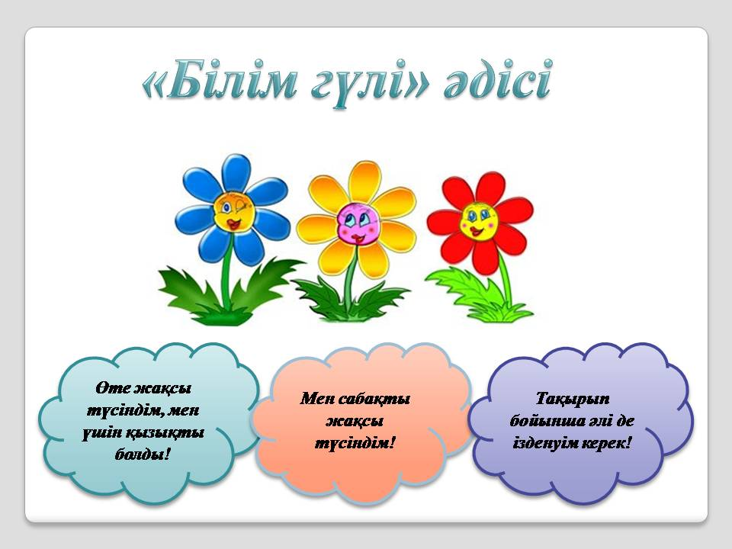 |  |  |  | Тапсырманы орындаған оқушыны мадақтау,  толықтыру жасау, тиімді кері байланыс орнату.  Оқушылар  дың бірін-бірі, өзін өзі бағалауға негізделген, бұл тәсілдің мақсаты өзін және құрбыларын әділ бағалауға үйрету.
Саралау –оқушыларға қалай көбірек қолдау көрсетуді жоспарлайсыз?  Қабілеті жоғары оқушыларға қандай міндет қоюды жоспарлап отырсыз? |  |  | Бағалау – оқушылардың материалды меңгеру деңгейін қалай тексеруді жоспарлайсыз? | Денсаулық және қауіпсіздік техникасының сақталуы
Саралау іріктелген тапсырмалар, нақты бір оқушыдан күтілетін нәтижелер, оқушыға дербес қолдау көрсету, оқу материалдары мен ресурстарын оқушылардың жеке қабілеттерін есепке ала отырып іріктеу (Гарднердің жиындық зият теориясы) түрінде болуы мүмкін.  Саралау уақытты ұтымды пайдалануды есепке ала отырып, сабақтың кез келген  кезеңінде қолданыла алады. |  |  | Бұл бөлімде оқушылардың сабақ барысында үйренгенін бағалау үшін қолданатын әдіс-тәсілдеріңізді жазасыз | Денсаулық сақтау технологиял ары. Сергіту сәттері мен белсенді іс- әрекет түрлері.  Осы сабақта қолданылат ын  Қауіпсіздік техникасы  ережелерінің тармақтары.
Сабақ бойынша рефлексия  Сабақ мақсаттары /оқу мақсаттары дұрыс қойылған ба? Оқушылардың барлығы ОМ қол жеткізді ме? Жеткізбесе, неліктен?  Сабақта саралау дұрыс жүргізілді ме? Сабақтың уақыттық кезеңдері сақталды ма? Сабақ жоспарынан қандай ауытқулар болды, неліктен? |  |  | Бұл бөлімді сабақ туралы өз пікіріңізді білдіру үшін пайдаланыңыз. Өз сабағыңыз туралы сол жақ бағанда берілген сұрақтарға жауап беріңіз.
Жалпы баға
Сабақтың жақсы өткен екі аспектісі (оқыту туралы да, оқу туралы да ойланыңыз)?
1:
2:
Сабақты жақсартуға не ықпал ете алады (оқыту туралы да, оқу туралы да
ойланыңыз)?
1:
2:
Сабақ барысында сынып туралы немесе жекелеген оқушылардың
жетістік/қиындықтары туралы нені білдім, келесі сабақтарда неге көңіл бөлу
қажет?

2-сабақ

Пән: Көркем еңбек  Орта мерзімді жоспар бөлімі:  Су-тіршілік көзі  Күні:  Сынып: 3-сынып |  | Мектеп:  Мұғалімнің аты-жөні:  Қатысқандар саны: 26  Қатыспағандар саны: 0
Сабақ тақырыбы |  | Бейнелеу өнеріндегі теңіз пейзажы  Теңізді қалай бейнелейміз?  Есте қалар теңіз
Осы сабақта қол жеткізілетін оқу мақсаттары  (оқу бағдарламасына сілтеме) |  | 3.2.1.1 қоршаған ортаның визуалды элементтерін әртүрлі тәсілдер мен құралдарды үйлестіре отырып бейнелеу
Сабақ мақсаттары |  | Барлық оқушылар жасай алады:  • өзінің шығармашылық жұмысының идеясын, жасалу жолдары мен қолданған материалдары туралы айта алады;  Оқушылардың көбі жасай алады:  • Алған білімі бойынша жоба жасап, мұғалімнің көмегімен түсіндіре алады.  Оқушылардың кейбірі жасай алады:  • Тақырыпқа байланысты қосымша тапсырмаларды орындай алады.
Бағалау критерийлері |  | Әр түрлі материалдармен жұмыс жасау, түрлі әдістер мен тәсілдерді қолданып шығармашылық идеясын дамыта алады.
Құндылықтарды дарыту |  | Оқуға, білімге деген қызығушылығын арттырып, еңбекке баулу.  Жеке және топта жұмыс жасай алу, ынтымақтастық.
Пәнаралық байланыстар |  | Мыналарды қамтиды:  - Бет, текстура/фактура.  - 3D, 2D -үшөлшемді, екіөлшемді  - Түстің реңктері, түстердің градациясы  - Әсерлер, тиімді, иллюзия  Суретсалу, бояу, қарындаш, көмір, акварель, түрлі-түстіборлар
АКТ қолдану дағдылары |  | Дүниетану, қазақ тілі, әдебиеттік оқу.
Ресурстар |  | Интернет-ресурстар, дерекқордан және интернеттен сабаққа қатысты ақпаратты іздеу;
Бастапқы білім |  | Топқа бөлуге арналған парақшалар, интерактивті тақта, жұмыс дәптері, қалам мен түрлі түсті қарындаш, стикер, видеоматериалдар., постер, кері байланыс парағы т.б
Сабақтың барысы
Сабақтың  жоспарланған кезеңдері | Сабақтағы жоспарланған іс-әрекет |  |  |  | Ресурстар
Сабақтың басы | Жаңа топ құру  Психологиялық ахуал қалыптастыру.  «Мен күлгенді ұнатамын» ойын жаттығуы  Педагог балаларға:тұңжыраған жәнекөңілсіз,жабырқаған және ойланған көңілді және күлкілі;қайрымды және қуанышты,т.б.кейіпке еніп,бір бірімен рольге кіріп,адамдардың бейнесін келтіруге ұсынады.балалар айнаға қарап, әдемі ақкөңіл кейіпте күлімдейді.педагог осы «Мен күлгенді ұнатамын » жаттығуын күніне бірнеші рет қайталап көңіл күйді күлкімен көтеруге бола- тынын түсіндіреді. «Күлкі-көңіл күйдің сиқырлы кілті.Адам күлгенде өз көңіл күйін,өз денсаулығын жақсартады және айналасындағы адамдардың көңіл күйімен денсаулығына жақсы әсер береді.»  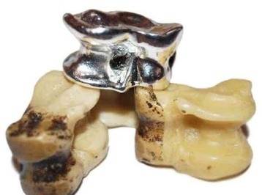  Асық арқылы бөлу  Сыныптағы бала санына қарай 3 түрлі асық шашылады, әр оқушы өзіне ұнаған түсті алады түстер бір-бірін тауып, бір топ құрайды  Жұмыс ережесін келісу  - Сабақта бір-бірімізді сыйлаймыз, тыңдаймыз!  - Уақытты үнемдейміз!  - Нақты,дәл жауап береміз!  - Сабақта өзіміздің шапшаңдығымызды, тапқырлығымызды көрсетеміз!  - Сабаққа белсене қатысып, жақсы баға аламыз!  Оқу мақсатын таныстыру  Күтілетін нәтижені анықтау |  |  |  | Оқушыларды топтарға бөлуге арналған суреттер.  Сұраққа жауап берген оқушыны мадақтау,толықтыру жасау, тиімді кері байланыс орнату.
Сабақтың ортасы | Ширату тапсырмасы.  - Симметриялы суретті қалай салады деп ойлайсыңдар?  Белсенді оқу тапсырмалары(топта, ұжымда)  «Көршіңе әңгімелеп бер»  Бұл әдіс оқушылар өз ойларын дауыстап айтып беру үшін пайдаланылады. Сұрақ қойыңыз, ойластыруға уақыт беріңіз, одан кейін оқушылардан өз ойларын көршілерімен бөлісуді сұраңыз, оқушыларға жаңа тақырыпты айтыңыз және осы тақырып бойынша өздері білетін барлық жағдайды көршісіне айтуын ұсыныңыз.  Теңіз табиғаты  (К) (Ө)Оқушыларға теңіз пейзажы жанрындағы өнер туындыларын қарастыруды ұсыныңыз.  Оқушылар сұрақтарға жауап береді:  • Бұл бейнелерді не біріктіреді?  • Әр қайсысының қандай ерекшелігі бар?  Мұғалім бірігіп талқылауды қортындылап, теңіз пейзажы марина деп аталатындығын естеріне түсіреді.  (К) (Ө) Оқушыларға өнер туындыларының әр түрлі жанрларын көруге ұсыныңыз.  - Марина – бұл не?  - Бұл сөздің мағынасын білесің ба?  - Картинадағы марина жанрын анықта?  - Өз таңдауыңды түсіндір.  (К) (Т) Әр топқа суретшілер И.Айвазовский және У.Тернердің картиналарын зерттеуді ұсыныңыз.  - Картинадағы судың беті қандай (тегіс, тынық емес, өрескел, бұрқыраған)?  - Суретші көрерменге қандай шығармашылық идеясын жеткізгісі келді?  - Суретшілер сезімдерін,көңіл-күйінқалай білдіреді?  (Ө) (Қ) көңіл-күйді білдіретін ең басты мәнерлеу құралы ретінде түстік гамманы қолданып оқушыларға теңіз пейзажын бейнелеуді ұсыныңыз.  Тәуліктің әр уақытындағы судың реңктері мен түсіне оқушылардың назарын аударту қажет. Мысалы, күннің бату уақытында судың бетінде қызыл-сары реңктерді пайдаланса, түнде – сия түсті реңктерді, судың бетінде айдың жолын көрсетіп, ал күндізгі мезгілде әшейіндегі судың түсін қолданады, яғни, көгілдір-күлгін т.б. Жұмысты орындап болғаннан кейіноқушыларға өз жұмыстарын көрсетіп, сұрақтарға жауап беруді сұрау:  • сіздің жұмысыңызда күннің қай уақыты бейнеленген?  • ол үшін сіз қандай түстің реңктерін қолдандыңыз?  • Жқмысыңызда су бетінің қалыбын, жағдайын көрсете алдыңыз ба?  • Өз пейзажыңызды қандай визуалды элементтермен толықтырдыңыз?  Дескриптор:  - Берілген тақырып бойынша тапсырмаларды орындайды.  - Алған білімі бойынша жоба жасап, мұғалімнің көмегімен түсіндіре алады.  - Тақырыпқа байланысты қосымша тапсырмаларды орындай алады.  ҚБ: Бас бармақ арқылы бір-бірін бағалау.  Жұмыс дәптеріндегі тапсырмаларын орындау |  |  |  | Тапсырманы орындаған оқушыны мадақтау,толықтыру жасау, тиімді кері байланыс орнату.  Белсенді оқу тапсырмала  ры.
Сабақтың соңы | Жаңа білім мен тәжірибені қолдану  Топтық жұмыс. «Галлерияда ой шарлау»  Берілген тақырыпта топтық жұмысы жүргізіліп, әр топтың жұмысы қабырғаға ілінеді де, оқушылар жүріп, аралап, оған әр оқушылар кішкене жапсырма қағазға бағасын беріп, пікірін жазып жабыстырып кетеді. Ең жақсы баға алған топтың жұмысы қаралады.  ҚБ: Бағдаршам көздері арқылы бір-бірін бағалау.  Рефлексия (жеке,жұпта,топта, ұжымда)  «СМС» кері байланыс.  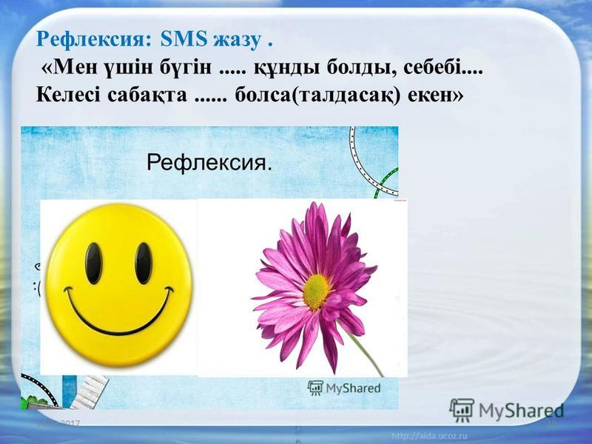 |  |  |  | Тапсырманы орындаған оқушыны мадақтау,  толықтыру жасау, тиімді кері байланыс орнату.  Сабақтан алған әсерлерін хабарлама арқылы ұстазға оқып береді, немесе қалдырады.
Саралау –оқушыларға қалай көбірек қолдау көрсетуді жоспарлайсыз?  Қабілеті жоғары оқушыларға қандай міндет қоюды жоспарлап отырсыз? |  |  | Бағалау – оқушылардың материалды меңгеру деңгейін қалай тексеруді жоспарлайсыз? | Денсаулық және қауіпсіздік техникасының сақталуы
Саралау іріктелген тапсырмалар, нақты бір оқушыдан күтілетін нәтижелер, оқушыға дербес қолдау көрсету, оқу материалдары мен ресурстарын оқушылардың жеке қабілеттерін есепке ала отырып іріктеу (Гарднердің жиындық зият теориясы) түрінде болуы мүмкін.  Саралау уақытты ұтымды пайдалануды есепке ала отырып, сабақтың кез келген  кезеңінде қолданыла алады. |  |  | Бұл бөлімде оқушылардың сабақ барысында үйренгенін бағалау үшін қолданатын әдіс-тәсілдеріңізді жазасыз | Денсаулық сақтау технологиял ары. Сергіту сәттері мен белсенді іс- әрекет түрлері.  Осы сабақта қолданылат ын  Қауіпсіздік техникасы  ережелерінің тармақтары.
Сабақ бойынша рефлексия  Сабақ мақсаттары /оқу мақсаттары дұрыс қойылған ба? Оқушылардың барлығы ОМ қол жеткізді ме? Жеткізбесе, неліктен?  Сабақта саралау дұрыс жүргізілді ме? Сабақтың уақыттық кезеңдері сақталды ма? Сабақ жоспарынан қандай ауытқулар болды, неліктен? |  |  | Бұл бөлімді сабақ туралы өз пікіріңізді білдіру үшін пайдаланыңыз. Өз сабағыңыз туралы сол жақ бағанда берілген сұрақтарға жауап беріңіз.
Жалпы баға
Сабақтың жақсы өткен екі аспектісі (оқыту туралы да, оқу туралы да ойланыңыз)?
1:
2:
Сабақты жақсартуға не ықпал ете алады (оқыту туралы да, оқу туралы да
ойланыңыз)?
1:
2:
Сабақ барысында сынып туралы немесе жекелеген оқушылардың
жетістік/қиындықтары туралы нені білдім, келесі сабақтарда неге көңіл бөлу
қажет?

3-сабақ

Пән: Көркем еңбек  Орта мерзімді жоспар бөлімі:  Су-тіршілік көзі  Күні:  Сынып: 3-сынып |  | Мектеп:  Мұғалімнің аты-жөні:  Қатысқандар саны: 26  Қатыспағандар саны: 0
Сабақ тақырыбы |  | Таныстыру, талдау және бағалау  Білім мен білік қоржыны
Осы сабақта қол жеткізілетін оқу мақсаттары  (оқу бағдарламасына сілтеме) |  | 3.2.2.2 жұмысты орындау үшін әртүрлі әдістер мен материалдарды ұсыну  3.3.3.1 шығармашылық жұмысты бағалау және жақсартуға идеяларды ұсыну
Сабақ мақсаттары |  | Барлық оқушылар жасай алады:  • өзінің шығармашылық жұмысының идеясын, жасалу жолдары мен қолданған материалдары туралы айта алады;  Оқушылардың көбі жасай алады:  • Алған білімі бойынша жоба жасап, мұғалімнің көмегімен түсіндіре алады.  Оқушылардың кейбірі жасай алады:  • Тақырыпқа байланысты қосымша тапсырмаларды орындай алады.
Бағалау критерийлері |  | Әр түрлі материалдармен жұмыс жасау, түрлі әдістер мен тәсілдерді қолданып шығармашылық идеясын дамыта алады.
Құндылықтарды дарыту |  | Оқуға, білімге деген қызығушылығын арттырып, еңбекке баулу.  Жеке және топта жұмыс жасай алу, ынтымақтастық.
Пәнаралық байланыстар |  | Мыналарды қамтиды:  - Бет, текстура/фактура.  - 3D, 2D -үшөлшемді, екіөлшемді  - Түстің реңктері, түстердің градациясы  - Әсерлер, тиімді, иллюзия  Суретсалу, бояу, қарындаш, көмір, акварель, түрлі-түстіборлар
АКТ қолдану дағдылары |  | Дүниетану, қазақ тілі, әдебиеттік оқу.
Ресурстар |  | Интернет-ресурстар, дерекқордан және интернеттен сабаққа қатысты ақпаратты іздеу;
Бастапқы білім |  | Топқа бөлуге арналған парақшалар, интерактивті тақта, жұмыс дәптері, қалам мен түрлі түсті қарындаш, стикер, видеоматериалдар., постер, кері байланыс парағы т.б
Сабақтың барысы
Сабақтың  жоспарланған кезеңдері | Сабақтағы жоспарланған іс-әрекет |  |  |  | Ресурстар
Сабақтың басы | Жаңа топ құру  Психологиялық ахуал қалыптастыру.  «Ғажайып жылулық шынжыры» жылулық шеңбері  Балалар бір-бірінің қолдарынан ұстап,жылы күлкілерін сыйлайды.Педагог күлкінің маңызына тоқтайды.  Оқу құралдары арқылы (өшіргіш, қалам, қарындаш т.б.) ортаға бала санына қарай түрлі ручка, (қарындаш, өшіргіш) қойылады  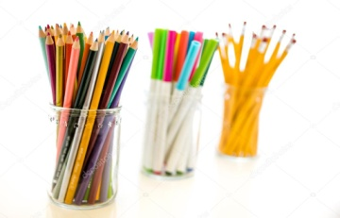  әр оқушы өзіне ұнаған түсті алады түстер бір-бірін тауып, бір топ құрайды  Жұмыс ережесін келісу  - Сабақта бір-бірімізді сыйлаймыз, тыңдаймыз!  - Уақытты үнемдейміз!  - Нақты,дәл жауап береміз!  - Сабақта өзіміздің шапшаңдығымызды, тапқырлығымызды көрсетеміз!  - Сабаққа белсене қатысып, жақсы баға аламыз!  Оқу мақсатын таныстыру  Күтілетін нәтижені анықтау |  |  |  | Оқушыларды топтарға бөлуге арналған суреттер.  Сұраққа жауап берген оқушыны мадақтау,толықтыру жасау, тиімді кері байланыс орнату.
Сабақтың ортасы | Ширату тапсырмасы.  1. Жағымды сезім неден көрінеді?  (Қандай қасиеттерді жақсы деп айтасың?)  2. Не нәрседен жиренесің?  3. Кітап жасау барысында қандай әсерлегіш құралдарды пайдалануға болады?  4. Суретшілер қарама-қарсылық заңын не үшін қолданады?  5. Мәтіннің мазмұнын ашатын суреттер қалай аталады?  6. Суретші-иллюстратор дегеніміз кім, ол не істейді?  7. Кітапқа не үшін сурет салатынын айта аласыңдар ма?  Белсенді оқу тапсырмалары(топта, ұжымда)  Қызықты сегізаяқтар  (Т) Су асты әлемін мекендеушілер туралы бейнематериал немесе суреттерді топта көруді ұсыныңыз.  • Су асты әлемін мекендейтіндердің пішінін сипаттап беріңіз;  • Су асты әлемін мекендейтіндер қалай қимылдайды және қандай дене бөліктері көмектеседі?  Оқушыларға су астын мекендейтіндердің моделін жасау туралы идеяларын талқылауды ұсыныңыз:  • көркемөнер/қолда бар материалдар;  • көлемді пішіндерді жасау тәсілдері;  • түстік шамманы таңдау;  • бөлек бөлшектердің біріктіру әдістері.  Оқушылар өз бетінше модельін орындайтын су астын мекендейтіндерді таңдап алады.  (К) (Ө) Жұмыс алдында оқушыларды түрлі материалдардан бөліктерді біріктірудің тәсілдерімен таныстырыңыз, күрделірек техника мен тәсілді таңдауды ұсыныңыз.  Қағаздарды бүгу, бөлшектерді желімдеу мен біріктіру. Қалай белгілеу, өлшеу, қию керектігін көрсетіңіз. Техника қауіпсіздік ережелерін сақтауға назарларын аудартыңыз.  (Ж) (Қ)Сегізаяқтың қарапайым пішінін қалай жасау керектігін көрсетіңіз. Мысалы:  1. Қағаздан 12х10 см көлемде тікбұрыш қиып алыңыз.  2. Оны бүктеу сызығымен екіге бөліңіз.  3. Қағаздың төменгі жиек сызығымен сызғышпен 1 см белгі қойыңыз.  4. Осы белгіден бүктеу сызығына дейін сызғышпен жіңішке сызық сызыңызжәне жиек сызығының бойымен қайшымен бүктеу сызыққа дейін қиыңыз.  5. Қиып алған әр жолақты қарындаштың көмегімен түтікше етіп барлық жолақ қағаздан ширатыңыз.  6. Желімді қағаздың екі шетіне жағып, өзара біріктіріңіз.  7. Дайын пішіндіәсемдеңіз, қажетті бөліктермен толықтырыңыз.  Деңгейлеуретінде сегізаяқты жасаудың тағы бір тәсілін түсіндіруге болады.  Қабыршақты балықтар  (К) (С) Оқушыларға балықтың қабыршақтары үлкейтілген суреттерді көрсетіңіз(ірі немесе майда қабыршақтармен).  • Сіз не көріп тұрсыз?  • Балыққа мұндай қорғаныс не үшін керек?  • Балықтың қабыршақтары қандай қасиеттерге ие?  (К) Оқушыларға сол бір нысанның графикалық суретін көлемді және жазық түріндегі бейнелерін қарастыруды ұсыныңыз. Оқушылар заттың көлемін мәнерлі (графикалық) тәсілдің көмегімен беруге болатындығын жақсы түсіну үшін сұрақтарға жауап береді:  • Бұл екі бейнелердің қандай айырмашалықтары бар?  • Суретші көлемді беру үшін не қолданған?  (Ө) (Ө) (Қ) Бейненің көлемнің мәнерлілігін көрсету бойынша жаттығу жүргізіңіз. Сурет дәптерінде көлемі 4-6 см болатын 2 шеңберді бояуды ұсыныңыз. Бір шеңберді жазық бейне шығару үшін, ал екіншісін көлемді болып көріну үшін штрихтау керек.  (Ө) (Қ) Мұғалім орындалған жаттығуды қорытындылай келе, оқушыларға сұрақтарға жауап беруді ұсынады:  • сіз штрихтың пішіні мен бағытын қалай қолдандыңыз?  • шеңбердің көлемін бере алдыңыз ба?  (Ө) (Қ) Алдыңғы жаттығуда алған дағдыларын қолдана отырып, оқушылар балықтың көлемі мен пішінін бейнелейді.  Дескриптор:  • Берілген тақырып бойынша тапсырмаларды орындайды.  • Алған білімі бойынша жоба жасап, мұғалімнің көмегімен түсіндіре алады.  • Тақырыпқа байланысты қосымша тапсырмаларды орындай алады.  ҚБ: Бас бармақ арқылы бір-бірін бағалау.  Жұмыс дәптеріндегі тапсырмаларын орындау |  |  |  | Тапсырманы орындаған оқушыны мадақтау,толықтыру жасау, тиімді кері байланыс орнату.  Белсенді оқу тапсырмалары.
Сабақтың соңы | Жаңа білім мен тәжірибені қолдану  «Ойлан, Жұптас, Пікірлес»  Оқушыларға қандай да болмасын сұрақ, тапсырма берілгенен кейін оларды тыңғылықты орындауға бағытталған интербелсенді тәсіл. Тақтада сұрақ/тапсырма жазылғаннан кейін әрбір оқушы жекеше өз ойлары мен пікірін берілген уақыт ішінде (2-3 минут) қағазға түсіреді. Содан кейін оқушы жұбымен жазғанын 3-4 минут талқылайды, пікірлеседі. Мұғалімнің екі-үш жұпқа өз пікірлерін бүкіл сыныпқа жариялауын сұрауына болады.  Оқушылар жасаған бүктемелі кітаптарынтаныстырады, суреттері арқылы не айтқысыкелгендерін, қандай әсерлегіш құралдардыпайдаланғанын, бұл кітап өздеріне қалай әсерететінін әңгімелейді. Оқушылар жұмыстарынтаныстырып болғаннан кейін, бір-біріне сұрақ  102қойып, оларға жауап береді.Оқушылардың жұмысын қорытындылау, оларға тағыбір рет қандай маңызды сабақты өткенін айту.  (ҚБ) “Екі жұлдыз, бір тілек” әдісі.  Рефлексия (жеке,жұпта,топта, ұжымда)  Кері байланыс парақшасы.  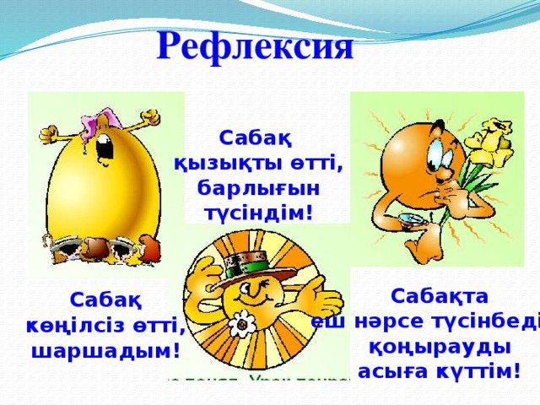 |  |  |  | Тапсырманы орындаған оқушыны мадақтау,  толықтыру жасау, тиімді кері байланыс орнату.  Оқушылардың бірін-бірі, өзін өзі бағалауға негізделген, бұл тәсілдің мақсаты өзін және құрбыларын әділ бағалауға үйрету.
Саралау –оқушыларға қалай көбірек қолдау көрсетуді жоспарлайсыз?  Қабілеті жоғары оқушыларға қандай міндет қоюды жоспарлап отырсыз? |  |  | Бағалау – оқушылардың материалды меңгеру деңгейін қалай тексеруді жоспарлайсыз? | Денсаулық және қауіпсіздік техникасының сақталуы
Саралау іріктелген тапсырмалар, нақты бір оқушыдан күтілетін нәтижелер, оқушыға дербес қолдау көрсету, оқу материалдары мен ресурстарын оқушылардың жеке қабілеттерін есепке ала отырып іріктеу (Гарднердің жиындық зият теориясы) түрінде болуы мүмкін.  Саралау уақытты ұтымды пайдалануды есепке ала отырып, сабақтың кез келген  кезеңінде қолданыла алады. |  |  | Бұл бөлімде оқушылардың сабақ барысында үйренгенін бағалау үшін қолданатын әдіс-тәсілдеріңізді жазасыз | Денсаулық сақтау технологиял ары. Сергіту сәттері мен белсенді іс- әрекет түрлері.  Осы сабақта қолданылат ын  Қауіпсіздік техникасы  ережелерінің тармақтары.
Сабақ бойынша рефлексия  Сабақ мақсаттары /оқу мақсаттары дұрыс қойылған ба? Оқушылардың барлығы ОМ қол жеткізді ме? Жеткізбесе, неліктен?  Сабақта саралау дұрыс жүргізілді ме? Сабақтың уақыттық кезеңдері сақталды ма? Сабақ жоспарынан қандай ауытқулар болды, неліктен? |  |  | Бұл бөлімді сабақ туралы өз пікіріңізді білдіру үшін пайдаланыңыз. Өз сабағыңыз туралы сол жақ бағанда берілген сұрақтарға жауап беріңіз.
Жалпы баға
Сабақтың жақсы өткен екі аспектісі (оқыту туралы да, оқу туралы да ойланыңыз)?
1:
2:
Сабақты жақсартуға не ықпал ете алады (оқыту туралы да, оқу туралы да
ойланыңыз)?
1:
2:
Сабақ барысында сынып туралы немесе жекелеген оқушылардың
жетістік/қиындықтары туралы нені білдім, келесі сабақтарда неге көңіл бөлу
қажет?

4-сабақ

Пән: Көркем еңбек  Орта мерзімді жоспар бөлімі:  8D-бөлім: Демалу мәдениеті. Мерекелер  Күні:  Сынып: 3-сынып |  | Мектеп:  Мұғалімнің аты-жөні:  Қатысқандар саны: 26  Қатыспағандар саны: 0
Сабақ тақырыбы |  | Мерекелер мен демалыс.  Мереке бояулары.
Осы сабақта қол жеткізілетін оқу мақсаттары  (оқу бағдарламасына сілтеме) |  | 3.1.3.1 орындау техникасын негіздеп таңдай отырып, шығармашылық идеялар мен сезімдерін (көңіл-күйі, мінезі) көрсету
Сабақ мақсаттары |  | Барлық оқушылар жасай алады:  • Берілген тақырып бойынша тапсырмаларды орындайды.  Оқушылардың көбі жасай алады:  • Алған білімі бойынша жоба жасап, мұғалімнің көмегімен түсіндіре алады.  Оқушылардың кейбірі жасай алады:  • Тақырыпқа байланысты қосымша тапсырмаларды орындай алады.
Бағалау критерийлері |  | Жасаған жұмысының деңгейін анықтау және жақсарту жолдарын ойластырып, соңғы нәтижеге ауызша баға бере алады.
Тілдік мақсаттар |  | Пәндік лексика және терминология  Маналарды қамтиды:  • мереке;  • әр түрлі мерекелер;  • мерекелік көңіл-күй;  • сыйлық;  • сыйқырлы құпия орын;  • сыйқырлы сандықша;  • сөмке;  • Әке мерекесі.  Диалогқа/жазылымға қажетті сөздер топтамасы  Талқылауға арналған сұрақтар:  • мереке дегеніміз не?  • қандай мерекелер болады?  • мерекелік көңіл-күй дегеніміз не?  • сыйлық дегеніміз не?  • олар қандай болады?  • оларды қандай мереке қарсаңында сыйлай алады?  • сонымен қатар қандай құттықтаулар болуы мүмкін?  • сиқырлы құпия орын дегеніміз не?  • сиқырлы сандықша немесе сөмкені қалай жасауға болады?
Пәнаралық байланыстар |  | Дүниетану, қазақ тілі, әдебиеттік оқу.
АКТ қолдану дағдылары |  | Интернет-ресурстар, дерекқордан және интернеттен сабаққа қатысты ақпаратты іздеу;
Ресурстар |  | Топқа бөлуге арналған парақшалар, интерактивті тақта, жұмыс дәптері, қалам мен түрлі түсті қарындаш, стикер, видеоматериалдар., постер, кері байланыс парағы т.б
Бастапқы білім |  | Оқушылар өнердің таныс және таныс емес түрлерімен жұмыс жасады.Жоспарлау әдісі арқылы жасайтын жұмыстарының идеяларын ойластырды. Әр түрлі нысандар мен бұйымдарды, олардың жасалу жолдары мен принциптерін, әр түрлі материалдарды қолдана отырып жұмыс жасады.
Сабақтың барысы
Сабақтың  жоспарланған кезеңдері | Сабақтағы жоспарланған іс-әрекет |  |  |  | Ресурстар
Сабақтың басы | Жаңа топ құру  Психологиялық ахуал қалыптастыру.  «Сиқырлы айналу» жылулық шеңбері. «Мен және аспан»  Педагог балалардың назарын аспанның әдемілігіне аударады.Балалар аспандағы бұлттарды түрлі заттарға ұқсатып айтады;үлпілдік ақша бұлттаға,жауар бұлттай түнерген аспанға,мейірімді жылы күнге,ай мен жұлдыздарға,қарлығашқа,бозторғайға,шымшыққа,бүркітке т.б.айналады. «Жалаулар» арқылы топқа бөлінеді. Оқушыларды қалаған жалауларын алып, 1,2,3 топтарға бөлініп отырады.  1-топ «Бақыт жалаулары»  2-топ «Арман жалаулары»  3-топ «Қуаныш жалаулары»  Жұмыс ережесін келісу  - Сабақта бір-бірімізді сыйлаймыз, тыңдаймыз!  - Уақытты үнемдейміз!  - Нақты,дәл жауап береміз!  - Сабақта өзіміздің шапшаңдығымызды, тапқырлығымызды көрсетеміз!  - Сабаққа белсене қатысып, жақсы баға аламыз!  Оқу мақсатын таныстыру  Күтілетін нәтижені анықтау |  |  |  | Оқушыларды топтарға бөлуге арналған суреттер.  Сұраққа жауап берген оқушыны мадақтау,толықтыру жасау, тиімді кері байланыс орнату.
Сабақтың ортасы | Ширату тапсырмасы.  Белсенді оқу тапсырмалары(топта, ұжымда)  «Көршіңе әңгімелеп бер»  Әр түрлі халықтардың мерекелері  (С) Оқушыларды бөлімнің тақырыбымен таныстырып, оқушылардан сұраңыз:  • Мереке дегеніміз не?  • Қандай мерекелерді білесіз?  Кейбір оқушылар дәстүрлі ұлттық мерекелерді айтса, кейбіреулері өздерінің отбасында атап өтетін мерекелер туралы айтулары мүмкін.  (Т,Қ)Оқушыларға әр түрлі бейнефильмдерден үзінді немесе суреттерді қарап шығуларын ұсыныңыз.  Сұрақтарды топтарыңызда талқылаңыз:  • Сіз не көрдіңіз?  • Мерекелердің түрлерін анықтай аласыз ба?  • Сіз оны қалай түсіндіңіз?  (Т,Ж,Қ)Әр топ өздеріне карточкаларда жазылған мерекенің түрін таңдайды.  Оқушылар ақылдасып, оның ерекшеліктерін анықтап, скетчбуктеріне жазып алады. Топтар бір-бірлеріне өздерінің зерттеулерінің нәтижесімен бөліседі.  (С)Оқушыларға мерекелік көңіл-күйді қалай көрсетуге болатыны туралы ойлануларын ұсыныңыз. Ол үшін не қолдануға болатыны туралы сыныппен ақылдасыңыз.  (Ө,Қ)Оқушылар зерделеген мерекелер аясында біреуін таңдап алып мерекелік көңіл-күй бейнелейді (сурет, коллаж және т.б. түрінде)  (Ж)Жұмысты аяқтап болған соң, оқушылар жұптарында бір-бірлеріне өз жұмысы туралы айтады.  Дескриптор:  Берілген тақырып бойынша тапсырмаларды орындайды.  • Алған білімі бойынша жоба жасап, мұғалімнің көмегімен түсіндіре алады.  ҚБ: Бас бармақ арқылы бір-бірін бағалау.  Жұмыс дәптеріндегі тапсырмаларын орындау |  |  |  | Тапсырманы орындаған оқушыны мадақтау,толықтыру жасау, тиімді кері байланыс орнату.  Белсенді оқу тапсырмалары.  Тапсырманы орындаған оқушыны мадақтау,толықтыру жасау, тиімді кері байланыс орнату.  Белсенді оқу тапсырмалары  Тапсырманы орындаған оқушыны мадақтау,толықтыру жасау, тиімді кері байланыс орнату.
Сабақтың соңы | Жаңа білім мен тәжірибені қолдану  Топтық жұмыс. «Галлерияда ой шарлау»  Берілген тақырыпта топтық жұмысы жүргізіліп, әр топтың жұмысы қабырғаға ілінеді де, оқушылар жүріп, аралап, оған әр оқушылар кішкене жапсырма қағазға бағасын беріп, пікірін жазып жабыстырып кетеді. Ең жақсы баға алған топтың жұмысы қаралады.  ҚБ: Бағдаршам көздері арқылы бір-бірін бағалау.  (ҚБ) “Екі жұлдыз, бір тілек” әдісі.  Рефлексия (жеке,жұпта,топта, ұжымда)  «Жетістік баспалдағы» кері байланыс.  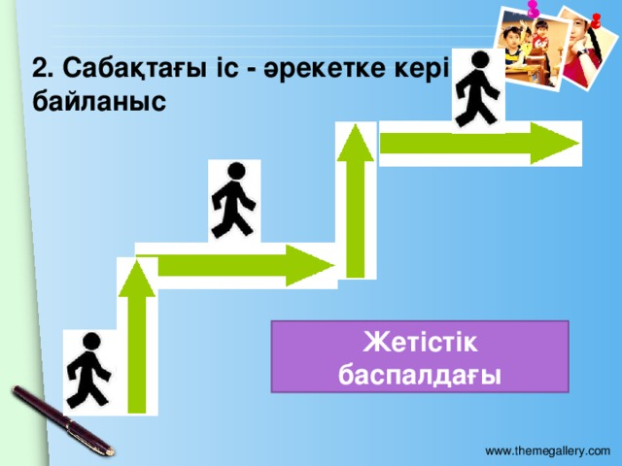 |  |  |  | Тапсырманы орындаған оқушыны мадақтау,  толықтыру жасау, тиімді кері байланыс орнату  Оқушылар  дың бірін-бірі, өзін өзі бағалауға негізделген, бұл тәсілдің мақсаты өзін және құрбыларын әділ бағалауға үйрету.
Саралау –оқушыларға қалай көбірек қолдау көрсетуді жоспарлайсыз?  Қабілеті жоғары оқушыларға қандай міндет қоюды жоспарлап отырсыз? |  |  | Бағалау – оқушылардың материалды меңгеру деңгейін қалай тексеруді жоспарлайсыз? | Денсаулық және қауіпсіздік техникасының сақталуы
Саралау іріктелген тапсырмалар, нақты бір оқушыдан күтілетін нәтижелер, оқушыға дербес қолдау көрсету, оқу материалдары мен ресурстарын оқушылардың жеке қабілеттерін есепке ала отырып іріктеу (Гарднердің жиындық зият теориясы) түрінде болуы мүмкін.  Саралау уақытты ұтымды пайдалануды есепке ала отырып, сабақтың кез келген  кезеңінде қолданыла алады. |  |  | Бұл бөлімде оқушылардың сабақ барысында үйренгенін бағалау үшін қолданатын әдіс-тәсілдеріңізді жазасыз | Денсаулық сақтау технологиял ары. Сергіту сәттері мен белсенді іс- әрекет түрлері.  Осы сабақта қолданылат ын  Қауіпсіздік техникасы  ережелерінің тармақтары.
Сабақ бойынша рефлексия  Сабақ мақсаттары /оқу мақсаттары дұрыс қойылған ба? Оқушылардың барлығы ОМ қол жеткізді ме? Жеткізбесе, неліктен?  Сабақта саралау дұрыс жүргізілді ме? Сабақтың уақыттық кезеңдері сақталды ма? Сабақ жоспарынан қандай ауытқулар болды, неліктен? |  |  | Бұл бөлімді сабақ туралы өз пікіріңізді білдіру үшін пайдаланыңыз. Өз сабағыңыз туралы сол жақ бағанда берілген сұрақтарға жауап беріңіз.
Жалпы баға
Сабақтың жақсы өткен екі аспектісі (оқыту туралы да, оқу туралы да ойланыңыз)?
1:
2:
Сабақты жақсартуға не ықпал ете алады (оқыту туралы да, оқу туралы да
ойланыңыз)?
1:
2:
Сабақ барысында сынып туралы немесе жекелеген оқушылардың
жетістік/қиындықтары туралы нені білдім, келесі сабақтарда неге көңіл бөлу
қажет?

5-сабақ

Пән: Көркем еңбек  Орта мерзімді жоспар бөлімі:  8D-бөлім: Демалу мәдениеті. Мерекелер  Күні:  Сынып: 3-сынып |  | Мектеп:  Мұғалімнің аты-жөні:  Қатысқандар саны: 26  Қатыспағандар саны: 0
Сабақ тақырыбы |  | Көңілді аттракциондар  Өз аттракционыңды ойлап тап
Осы сабақта қол жеткізілетін оқу мақсаттары  (оқу бағдарламасына сілтеме) |  | 3.1.3.1 орындау техникасын негіздеп таңдай отырып, шығармашылық идеялар мен сезімдерін (көңіл-күйі, мінезі) көрсету
Сабақ мақсаттары |  | Барлық оқушылар жасай алады:  • Берілген тақырып бойынша тапсырмаларды орындайды.  Оқушылардың көбі жасай алады:  • Алған білімі бойынша жоба жасап, мұғалімнің көмегімен түсіндіре алады.  Оқушылардың кейбірі жасай алады:  • Тақырыпқа байланысты қосымша тапсырмаларды орындай алады.
Бағалау критерийлері |  | Жасаған жұмысының деңгейін анықтау және жақсарту жолдарын ойластырып, соңғы нәтижеге ауызша баға бере алады.
Тілдік мақсаттар |  | Пәндік лексика және терминология  Маналарды қамтиды:  • мереке;  • әр түрлі мерекелер;  • мерекелік көңіл-күй;  • сыйлық;  • сыйқырлы құпия орын;  • сыйқырлы сандықша;  • сөмке;  • Әке мерекесі.  Диалогқа/жазылымға қажетті сөздер топтамасы  Талқылауға арналған сұрақтар:  • мереке дегеніміз не?  • қандай мерекелер болады?  • мерекелік көңіл-күй дегеніміз не?  • сыйлық дегеніміз не?  • олар қандай болады?  • оларды қандай мереке қарсаңында сыйлай алады?  • сонымен қатар қандай құттықтаулар болуы мүмкін?  • сиқырлы құпия орын дегеніміз не?  • сиқырлы сандықша немесе сөмкені қалай жасауға болады?
Пәнаралық байланыстар |  | Дүниетану, қазақ тілі, әдебиеттік оқу.
АКТ қолдану дағдылары |  | Интернет-ресурстар, дерекқордан және интернеттен сабаққа қатысты ақпаратты іздеу;
Ресурстар |  | Топқа бөлуге арналған парақшалар, интерактивті тақта, жұмыс дәптері, қалам мен түрлі түсті қарындаш, стикер, видеоматериалдар., постер, кері байланыс парағы т.б
Бастапқы білім |  | Оқушылар өнердің таныс және таныс емес түрлерімен жұмыс жасады.Жоспарлау әдісі арқылы жасайтын жұмыстарының идеяларын ойластырды. Әр түрлі нысандар мен бұйымдарды, олардың жасалу жолдары мен принциптерін, әр түрлі материалдарды қолдана отырып жұмыс жасады.
Сабақтың барысы
Сабақтың  жоспарланған кезеңдері | Сабақтағы жоспарланған іс-әрекет |  |  |  | Ресурстар
Сабақтың басы | Жаңа топ құру  «Әсерлерімізбен бөлісейік» жылулық шеңбері  Педагог балаларға 1-2 минут көздерін жұмып,өздерін тағы да табиғат аясында,көк майса шалғында жатып,көк аспан,аппақ бұлттарды көріп,құстардың сайраған әнін,судың сыбдырын естіген кездерін елестетуді ұсынады.  Жыл мезгілдері  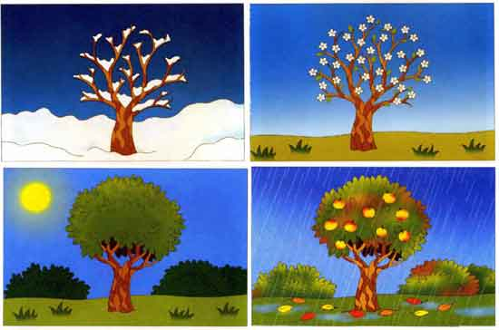  4 жыл мезгілдерінің суреттері жасырын қойылады, Әр оқушы бір-бірден жасырын қағазды алады. Сурет бойынша топқа бөлінеді. Жұмыс ережесін келісу  - Сабақта бір-бірімізді сыйлаймыз, тыңдаймыз!  - Уақытты үнемдейміз!  - Нақты,дәл жауап береміз!  - Сабақта өзіміздің шапшаңдығымызды, тапқырлығымызды көрсетеміз!  - Сабаққа белсене қатысып, жақсы баға аламыз!  Оқу мақсатын таныстыру  Күтілетін нәтижені анықтау |  |  |  | Оқушыларды топтарға бөлуге арналған суреттер.  Сұраққа жауап берген оқушыны мадақтау,толықтыру жасау, тиімді кері байланыс орнату.
Сабақтың ортасы | Ширату тапсырмасы.  Оқушылар сызықтық перспектива заңын білуарқылы кеңістікті дұрыс қабылдап, композицияжасайды. Күнтізбе жасап, сыныпты безендіруге,бөлмені әшекейлеуге, достарына сыйлық әзірлеугеболады. Алған білімдері оқушылардың ой-өрістерінкеңейтіп, ал біліктері жаңа шығармашылықжұмыстар жасауға мүмкіндік береді.  Көңілді аттракциондар  Өз аттракционыңды ойлап тап  Белсенді оқу тапсырмалары(топта, ұжымда)  «Көршіңе әңгімелеп бер»  Бұл әдіс оқушылар өз ойларын дауыстап айтып беру үшін пайдаланылады. Сұрақ қойыңыз, ойластыруға уақыт беріңіз, одан кейін оқушылардан өз ойларын көршілерімен бөлісуді сұраңыз, оқушыларға жаңа тақырыпты айтыңыз және осы тақырып бойынша өздері білетін барлық жағдайды көршісіне айтуын ұсыныңыз.  Көңілді аттракциондар  Өз аттракционыңды ойлап тап  Дескриптор:  Берілген тақырып бойынша тапсырмаларды орындайды.  • Алған білімі бойынша жоба жасап, мұғалімнің көмегімен түсіндіре алады.  ҚБ: Бас бармақ арқылы бір-бірін бағалау.  Жұмыс дәптеріндегі тапсырмаларын орындау |  |  |  | Тапсырманы орындаған оқушыны мадақтау,толықтыру жасау, тиімді кері байланыс орнату.  Белсенді оқу тапсырмала  ры
Сабақтың соңы | Жаңа білім мен тәжірибені қолдану  Топтық жұмыс. «Галлерияда ой шарлау»  Берілген тақырыпта топтық жұмысы жүргізіліп, әр топтың жұмысы қабырғаға ілінеді де, оқушылар жүріп, аралап, оған әр оқушылар кішкене жапсырма қағазға бағасын беріп, пікірін жазып жабыстырып кетеді. Ең жақсы баға алған топтың жұмысы қаралады.  ҚБ: Бағдаршам көздері арқылы бір-бірін бағалау.  - Суретші неліктен жанды табиғатты зерттейді?  - Суретші жанды табиғатта нелерді бейнелейді?  - Оны қандай жолдармен бейнелейді?  - Өзің ненің сурретін салғанды ұнатасың?  (ҚБ) “Екі жұлдыз, бір тілек” әдісі.  Рефлексия (жеке,жұпта,топта, ұжымда)  «Бағдаршам» кері байланыс.  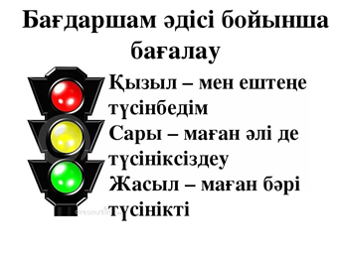 |  |  |  | Оқушылар  дың бірін-бірі, өзін өзі бағалауға негізделген, бұл тәсілдің мақсаты өзін және құрбыларын әділ бағалауға үйрету.
Саралау –оқушыларға қалай көбірек қолдау көрсетуді жоспарлайсыз?  Қабілеті жоғары оқушыларға қандай міндет қоюды жоспарлап отырсыз? |  |  | Бағалау – оқушылардың материалды меңгеру деңгейін қалай тексеруді жоспарлайсыз? | Денсаулық және қауіпсіздік техникасының сақталуы
Саралау іріктелген тапсырмалар, нақты бір оқушыдан күтілетін нәтижелер, оқушыға дербес қолдау көрсету, оқу материалдары мен ресурстарын оқушылардың жеке қабілеттерін есепке ала отырып іріктеу (Гарднердің жиындық зият теориясы) түрінде болуы мүмкін.  Саралау уақытты ұтымды пайдалануды есепке ала отырып, сабақтың кез келген  кезеңінде қолданыла алады. |  |  | Бұл бөлімде оқушылардың сабақ барысында үйренгенін бағалау үшін қолданатын әдіс-тәсілдеріңізді жазасыз | Денсаулық сақтау технологиял ары. Сергіту сәттері мен белсенді іс- әрекет түрлері.  Осы сабақта қолданылат ын  Қауіпсіздік техникасы  ережелерінің тармақтары.
Сабақ бойынша рефлексия  Сабақ мақсаттары /оқу мақсаттары дұрыс қойылған ба? Оқушылардың барлығы ОМ қол жеткізді ме? Жеткізбесе, неліктен?  Сабақта саралау дұрыс жүргізілді ме? Сабақтың уақыттық кезеңдері сақталды ма? Сабақ жоспарынан қандай ауытқулар болды, неліктен? |  |  | Бұл бөлімді сабақ туралы өз пікіріңізді білдіру үшін пайдаланыңыз. Өз сабағыңыз туралы сол жақ бағанда берілген сұрақтарға жауап беріңіз.
Жалпы баға
Сабақтың жақсы өткен екі аспектісі (оқыту туралы да, оқу туралы да ойланыңыз)?
1:
2:
Сабақты жақсартуға не ықпал ете алады (оқыту туралы да, оқу туралы да
ойланыңыз)?
1:
2:
Сабақ барысында сынып туралы немесе жекелеген оқушылардың
жетістік/қиындықтары туралы нені білдім, келесі сабақтарда неге көңіл бөлу
қажет?

6-сабақ

Пән: Көркем еңбек  Орта мерзімді жоспар бөлімі:  8D-бөлім: Демалу мәдениеті. Мерекелер  Күні:  Сынып: 3-сынып |  | Мектеп:  Мұғалімнің аты-жөні:  Қатысқандар саны: 26  Қатыспағандар саны: 0
Сабақ тақырыбы |  | Ойын алаңшасының үлгісін бірге жасаймыз
Осы сабақта қол жеткізілетін оқу мақсаттары  (оқу бағдарламасына сілтеме) |  | 3.2.3.1 нақты дәлдігіне жетіп материалдардыжәне компоненттерді өлшеу, белгілеу, қию, формасын келтіру, жинақтау, қосу және біріктіру
Сабақ мақсаттары |  | Барлық оқушылар жасай алады:  • Берілген тақырып бойынша тапсырмаларды орындайды.  Оқушылардың көбі жасай алады:  • Алған білімі бойынша жоба жасап, мұғалімнің көмегімен түсіндіре алады.  Оқушылардың кейбірі жасай алады:  • Тақырыпқа байланысты қосымша тапсырмаларды орындай алады.
Бағалау критерийлері |  | Жасаған жұмысының деңгейін анықтау және жақсарту жолдарын ойластырып, соңғы нәтижеге ауызша баға бере алады.
Тілдік мақсаттар |  | Пәндік лексика және терминология  Маналарды қамтиды:  • мереке;  • әр түрлі мерекелер;  • мерекелік көңіл-күй;  • сыйлық;  • сыйқырлы құпия орын;  • сыйқырлы сандықша;  • сөмке;  • Әке мерекесі.  Диалогқа/жазылымға қажетті сөздер топтамасы  Талқылауға арналған сұрақтар:  • мереке дегеніміз не?  • қандай мерекелер болады?  • мерекелік көңіл-күй дегеніміз не?  • сыйлық дегеніміз не?  • олар қандай болады?  • оларды қандай мереке қарсаңында сыйлай алады?  • сонымен қатар қандай құттықтаулар болуы мүмкін?  • сиқырлы құпия орын дегеніміз не?  • сиқырлы сандықша немесе сөмкені қалай жасауға болады?
Пәнаралық байланыстар |  | Дүниетану, қазақ тілі, әдебиеттік оқу.
АКТ қолдану дағдылары |  | Интернет-ресурстар, дерекқордан және интернеттен сабаққа қатысты ақпаратты іздеу;
Ресурстар |  | Топқа бөлуге арналған парақшалар, интерактивті тақта, жұмыс дәптері, қалам мен түрлі түсті қарындаш, стикер, видеоматериалдар., постер, кері байланыс парағы т.б
Бастапқы білім |  | Оқушылар өнердің таныс және таныс емес түрлерімен жұмыс жасады.Жоспарлау әдісі арқылы жасайтын жұмыстарының идеяларын ойластырды. Әр түрлі нысандар мен бұйымдарды, олардың жасалу жолдары мен принциптерін, әр түрлі материалдарды қолдана отырып жұмыс жасады.
Сабақтың барысы
Сабақтың  жоспарланған кезеңдері | Сабақтағы жоспарланған іс-әрекет |  |  |  | Ресурстар
Сабақтың басы | Жаңа топ құру  Психологиялық ахуал қалыптастыру.  «Достық шеңбері» жылулық шеңбері  Балалар шеңберге жиналады.Педагог ортаға орындық қойп,кез келген балаға отыруды ұсынады (ұялшақ,өзіне сенімсіз,жасқаншақ баланы шақырғаны жөн).Педагог «Күлгін көзілдірікті» киіп «күн сәулесін қорғайтын әйнегі күлгін түсті көзілдірік жарайды),ол арқылы адамның ең жақсы қасиеттерін көруге болатынын айтады да,ортада отырған баланың жақсы қасиеттерін айтады.Балалар қалаулары бойынша көзілдірікті кезекпен киіп,ортадағы баланы мадақтайды. «Жалаулар» арқылы топқа бөлінеді. Оқушыларды қалаған жалауларын алып, 1,2,3 топтарға бөлініп отырады.  1-топ «Бақыт жалаулары»  2-топ «Арман жалаулары»  3-топ «Қуаныш жалаулары»  Жұмыс ережесін келісу  - Сабақта бір-бірімізді сыйлаймыз, тыңдаймыз!  - Уақытты үнемдейміз!  - Нақты,дәл жауап береміз!  - Сабақта өзіміздің шапшаңдығымызды, тапқырлығымызды көрсетеміз!  - Сабаққа белсене қатысып, жақсы баға аламыз!  Оқу мақсатын таныстыру  Күтілетін нәтижені анықтау |  |  |  | Оқушыларды топтарға бөлуге арналған суреттер.  Сұраққа жауап берген оқушыны мадақтау,толықтыру жасау, тиімді кері байланыс орнату.
Сабақтың ортасы | Ширату тапсырмасы.  Жыл мезг3лдер3 туралы видео тамашалау  Белсенді оқу тапсырмалары(топта, ұжымда)  «Көршіңе әңгімелеп бер»  Бұл әдіс оқушылар өз ойларын дауыстап айтып беру үшін пайдаланылады. Сұрақ қойыңыз, ойластыруға уақыт беріңіз, одан кейін оқушылардан өз ойларын көршілерімен бөлісуді сұраңыз, оқушыларға жаңа тақырыпты айтыңыз және осы тақырып бойынша өздері білетін барлық жағдайды көршісіне айтуын ұсыныңыз.  Ойын алаңшасының үлгісін бірге жасаймыз  Дескриптор:  Берілген тақырып бойынша тапсырмаларды орындайды.  • Алған білімі бойынша жоба жасап, мұғалімнің көмегімен түсіндіре алады.  ҚБ: Бас бармақ арқылы бір-бірін бағалау.  Жұмыс дәптеріндегі тапсырмаларын орындау |  |  |  | Тапсырманы орындаған оқушыны мадақтау,толықтыру жасау, тиімді кері байланыс орнату.
Сабақтың соңы | Жаңа білім мен тәжірибені қолдану  Ойын алаңшасының үлгісін бірге жасаймыз  Топтық жұмыс. «Галлерияда ой шарлау»  Берілген тақырыпта топтық жұмысы жүргізіліп, әр топтың жұмысы қабырғаға ілінеді де, оқушылар жүріп, аралап, оған әр оқушылар кішкене жапсырма қағазға бағасын беріп, пікірін жазып жабыстырып кетеді. Ең жақсы баға алған топтың жұмысы қаралады.  ҚБ: Бағдаршам көздері арқылы бір-бірін бағалау.  Рефлексия (жеке,жұпта,топта, ұжымда)  «Көңіл-күй» кері байланысы.  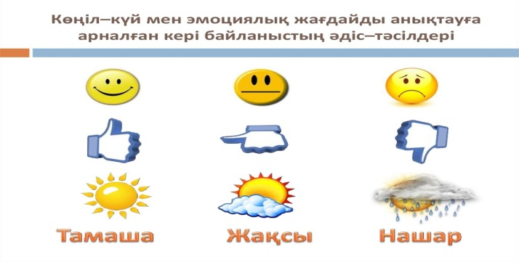 |  |  |  | Оқушылар  дың бірін-бірі, өзін өзі бағалауға негізделген, бұл тәсілдің мақсаты өзін және құрбыларын әділ бағалауға үйрету.
Саралау –оқушыларға қалай көбірек қолдау көрсетуді жоспарлайсыз?  Қабілеті жоғары оқушыларға қандай міндет қоюды жоспарлап отырсыз? |  |  | Бағалау – оқушылардың материалды меңгеру деңгейін қалай тексеруді жоспарлайсыз? | Денсаулық және қауіпсіздік техникасының сақталуы
Саралау іріктелген тапсырмалар, нақты бір оқушыдан күтілетін нәтижелер, оқушыға дербес қолдау көрсету, оқу материалдары мен ресурстарын оқушылардың жеке қабілеттерін есепке ала отырып іріктеу (Гарднердің жиындық зият теориясы) түрінде болуы мүмкін.  Саралау уақытты ұтымды пайдалануды есепке ала отырып, сабақтың кез келген  кезеңінде қолданыла алады. |  |  | Бұл бөлімде оқушылардың сабақ барысында үйренгенін бағалау үшін қолданатын әдіс-тәсілдеріңізді жазасыз | Денсаулық сақтау технологиял ары. Сергіту сәттері мен белсенді іс- әрекет түрлері.  Осы сабақта қолданылат ын  Қауіпсіздік техникасы  ережелерінің тармақтары.
Сабақ бойынша рефлексия  Сабақ мақсаттары /оқу мақсаттары дұрыс қойылған ба? Оқушылардың барлығы ОМ қол жеткізді ме? Жеткізбесе, неліктен?  Сабақта саралау дұрыс жүргізілді ме? Сабақтың уақыттық кезеңдері сақталды ма? Сабақ жоспарынан қандай ауытқулар болды, неліктен? |  |  | Бұл бөлімді сабақ туралы өз пікіріңізді білдіру үшін пайдаланыңыз. Өз сабағыңыз туралы сол жақ бағанда берілген сұрақтарға жауап беріңіз.
Жалпы баға
Сабақтың жақсы өткен екі аспектісі (оқыту туралы да, оқу туралы да ойланыңыз)?
1:
2:
Сабақты жақсартуға не ықпал ете алады (оқыту туралы да, оқу туралы да
ойланыңыз)?
1:
2:
Сабақ барысында сынып туралы немесе жекелеген оқушылардың
жетістік/қиындықтары туралы нені білдім, келесі сабақтарда неге көңіл бөлу
қажет?

7-сабақ

Пән: Көркем еңбек  Орта мерзімді жоспар бөлімі:  8D-бөлім: Демалу мәдениеті. Мерекелер  Күні:  Сынып: 3-сынып |  | Мектеп:  Мұғалімнің аты-жөні:  Қатысқандар саны: 26  Қатыспағандар саны: 0
Сабақ тақырыбы |  | Демалыс пен саяхат
Осы сабақта қол жеткізілетін оқу мақсаттары  (оқу бағдарламасына сілтеме) |  | 3.2.3.1 нақты дәлдігіне жетіп материалдардыжәне компоненттерді өлшеу, белгілеу, қию, формасын келтіру, жинақтау, қосу және біріктіру
Сабақ мақсаттары |  | Барлық оқушылар жасай алады:  • Берілген тақырып бойынша тапсырмаларды орындайды.  Оқушылардың көбі жасай алады:  • Алған білімі бойынша жоба жасап, мұғалімнің көмегімен түсіндіре алады.  Оқушылардың кейбірі жасай алады:  • Тақырыпқа байланысты қосымша тапсырмаларды орындай алады.
Бағалау критерийлері |  | Жасаған жұмысының деңгейін анықтау және жақсарту жолдарын ойластырып, соңғы нәтижеге ауызша баға бере алады.
Тілдік мақсаттар |  | Пәндік лексика және терминология  Маналарды қамтиды:  • мереке;  • әр түрлі мерекелер;  • мерекелік көңіл-күй;  • сыйлық;  • сыйқырлы құпия орын;  • сыйқырлы сандықша;  • сөмке;  • Әке мерекесі.  Диалогқа/жазылымға қажетті сөздер топтамасы  Талқылауға арналған сұрақтар:  • мереке дегеніміз не?  • қандай мерекелер болады?  • мерекелік көңіл-күй дегеніміз не?  • сыйлық дегеніміз не?  • олар қандай болады?  • оларды қандай мереке қарсаңында сыйлай алады?  • сонымен қатар қандай құттықтаулар болуы мүмкін?  • сиқырлы құпия орын дегеніміз не?  • сиқырлы сандықша немесе сөмкені қалай жасауға болады?
Пәнаралық байланыстар |  | Дүниетану, қазақ тілі, әдебиеттік оқу.
АКТ қолдану дағдылары |  | Интернет-ресурстар, дерекқордан және интернеттен сабаққа қатысты ақпаратты іздеу;
Ресурстар |  | Топқа бөлуге арналған парақшалар, интерактивті тақта, жұмыс дәптері, қалам мен түрлі түсті қарындаш, стикер, видеоматериалдар., постер, кері байланыс парағы т.б
Бастапқы білім |  | Оқушылар өнердің таныс және таныс емес түрлерімен жұмыс жасады.Жоспарлау әдісі арқылы жасайтын жұмыстарының идеяларын ойластырды. Әр түрлі нысандар мен бұйымдарды, олардың жасалу жолдары мен принциптерін, әр түрлі материалдарды қолдана отырып жұмыс жасады.
Сабақтың барысы
Сабақтың  жоспарланған кезеңдері | Сабақтағы жоспарланған іс-әрекет |  |  |  | Ресурстар
Сабақтың басы | Жаңа топ құру  Психологиялық ахуал қалыптастыру.  «Өз күлкіңмен бөліс!» жылулық шеңбер  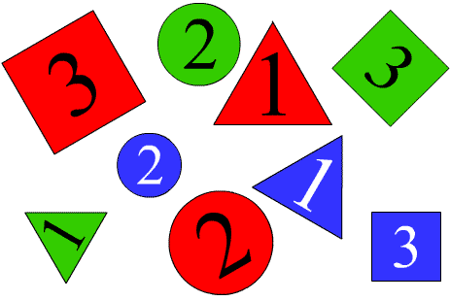  Балалар шеңбер құрып тұрады,бір-біріне жылы сөздер айтып,әдемі күлкілерін сыйлайды.педагог үй жануарларын атап шығуды және неліктен үй жануарлары деп аталатынын естеріне түсіруін сұрайды. Сандар арқылы  Ортаға бала санына қарай 3 түрлі сан қойылады Оқушылар қағазды алып, артындағы сандар бойынша топтасады.  Жұмыс ережесін келісу  - Сабақта бір-бірімізді сыйлаймыз, тыңдаймыз!  - Уақытты үнемдейміз!  - Нақты,дәл жауап береміз!  - Сабақта өзіміздің шапшаңдығымызды, тапқырлығымызды көрсетеміз!  - Сабаққа белсене қатысып, жақсы баға аламыз!  Оқу мақсатын таныстыру  Күтілетін нәтижені анықтау |  |  |  | Оқушыларды топтарға бөлуге арналған суреттер.  Сұраққа жауап берген оқушыны мадақтау,толықтыру жасау, тиімді кері байланыс орнату.
Сабақтың ортасы | Ширату тапсырмасы.  Демалыс пен саяхат  Белсенді оқу тапсырмалары(топта, ұжымда)  «Көршіңе әңгімелеп бер»  Бұл әдіс оқушылар өз ойларын дауыстап айтып беру үшін пайдаланылады. Сұрақ қойыңыз, ойластыруға уақыт беріңіз, одан кейін оқушылардан өз ойларын көршілерімен бөлісуді сұраңыз, оқушыларға жаңа тақырыпты айтыңыз және осы тақырып бойынша өздері білетін барлық жағдайды көршісіне айтуын ұсыныңыз.  Демалыс пен саяхат  Дескриптор:  Берілген тақырып бойынша тапсырмаларды орындайды.  • Алған білімі бойынша жоба жасап, мұғалімнің көмегімен түсіндіре алады.  ҚБ: Бас бармақ арқылы бір-бірін бағалау.  Жұмыс дәптеріндегі тапсырмаларын орындау |  |  |  | Тапсырманы орындаған оқушыны мадақтау,толықтыру жасау, тиімді кері байланыс орнату.  Белсенді оқу тапсырмалры.
Сабақтың соңы | Жаңа білім мен тәжірибені қолдану  Топтық жұмыс. «Галлерияда ой шарлау»  Берілген тақырыпта топтық жұмысы жүргізіліп, әр топтың жұмысы қабырғаға ілінеді де, оқушылар жүріп, аралап, оған әр оқушылар кішкене жапсырма қағазға бағасын беріп, пікірін жазып жабыстырып кетеді. Ең жақсы баға алған топтың жұмысы қаралады.  ҚБ: Бағдаршам көздері арқылы бір-бірін бағалау.  «Ойлан, Жұптас, Пікірлес»  Құрамақ жасауға кіріспес бұрын оқушыларойыншықтар мен құрамақ жасау туралы идея-ларымен бөліседі, жасайтын жұмыстарын талқы-лайды, неден жасайтынын, қажет материалдардытаңдап, жұмысқа кіріседі. Мұғалім жеке-даракөмек, кеңес береді  (ҚБ) “Екі жұлдыз, бір тілек” әдісі.  Рефлексия (жеке,жұпта,топта, ұжымда)  «Бес саусақ» кері байланыс.  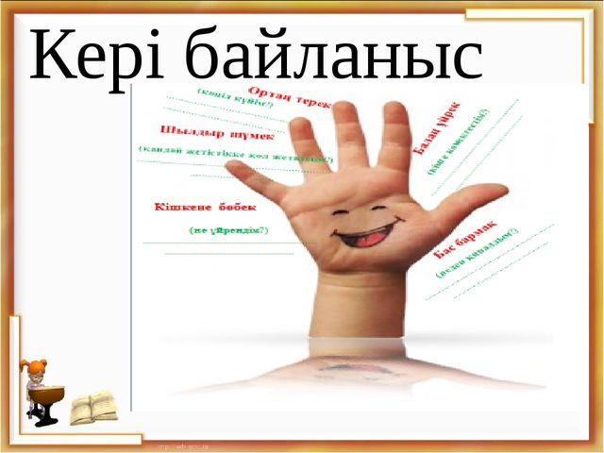 |  |  |  | Тапсырманы орындаған оқушыны мадақтау,  толықтыру жасау, тиімді кері байланыс орнату.  Оқушылар  дың бірін-бірі, өзін өзі бағалауға негізделген, бұл тәсілдің мақсаты өзін және құрбыларын әділ бағалауға үйрету.
Саралау –оқушыларға қалай көбірек қолдау көрсетуді жоспарлайсыз?  Қабілеті жоғары оқушыларға қандай міндет қоюды жоспарлап отырсыз? |  |  | Бағалау – оқушылардың материалды меңгеру деңгейін қалай тексеруді жоспарлайсыз? | Денсаулық және қауіпсіздік техникасының сақталуы
Саралау іріктелген тапсырмалар, нақты бір оқушыдан күтілетін нәтижелер, оқушыға дербес қолдау көрсету, оқу материалдары мен ресурстарын оқушылардың жеке қабілеттерін есепке ала отырып іріктеу (Гарднердің жиындық зият теориясы) түрінде болуы мүмкін.  Саралау уақытты ұтымды пайдалануды есепке ала отырып, сабақтың кез келген  кезеңінде қолданыла алады. |  |  | Бұл бөлімде оқушылардың сабақ барысында үйренгенін бағалау үшін қолданатын әдіс-тәсілдеріңізді жазасыз | Денсаулық сақтау технологиял ары. Сергіту сәттері мен белсенді іс- әрекет түрлері.  Осы сабақта қолданылат ын  Қауіпсіздік техникасы  ережелерінің тармақтары.
Сабақ бойынша рефлексия  Сабақ мақсаттары /оқу мақсаттары дұрыс қойылған ба? Оқушылардың барлығы ОМ қол жеткізді ме? Жеткізбесе, неліктен?  Сабақта саралау дұрыс жүргізілді ме? Сабақтың уақыттық кезеңдері сақталды ма? Сабақ жоспарынан қандай ауытқулар болды, неліктен? |  |  | Бұл бөлімді сабақ туралы өз пікіріңізді білдіру үшін пайдаланыңыз. Өз сабағыңыз туралы сол жақ бағанда берілген сұрақтарға жауап беріңіз.
Жалпы баға
Сабақтың жақсы өткен екі аспектісі (оқыту туралы да, оқу туралы да ойланыңыз)?
1:
2:
Сабақты жақсартуға не ықпал ете алады (оқыту туралы да, оқу туралы да
ойланыңыз)?
1:
2:
Сабақ барысында сынып туралы немесе жекелеген оқушылардың
жетістік/қиындықтары туралы нені білдім, келесі сабақтарда неге көңіл бөлу
қажет?

8-сабақ

Пән: Көркем еңбек  Орта мерзімді жоспар бөлімі:  8D-бөлім: Демалу мәдениеті. Мерекелер  Күні:  Сынып: 3-сынып |  | Мектеп:  Мұғалімнің аты-жөні:  Қатысқандар саны: 26  Қатыспағандар саны: 0
Сабақ тақырыбы |  | Таныстыру, талдау және бағалау  Білім мен білік қоржыны
Осы сабақта қол жеткізілетін оқу мақсаттары  (оқу бағдарламасына сілтеме) |  | 3.3.1.1 өз жұмысының (эскиз, бұйым) негізгі идеясын және процесін арнайы терминологияны пайдаланып, таныстыр
Сабақ мақсаттары |  | Барлық оқушылар жасай алады:  • Берілген тақырып бойынша тапсырмаларды орындайды.  Оқушылардың көбі жасай алады:  • Алған білімі бойынша жоба жасап, мұғалімнің көмегімен түсіндіре алады.  Оқушылардың кейбірі жасай алады:  • Тақырыпқа байланысты қосымша тапсырмаларды орындай алады.
Бағалау критерийлері |  | Жасаған жұмысының деңгейін анықтау және жақсарту жолдарын ойластырып, соңғы нәтижеге ауызша баға бере алады.
Тілдік мақсаттар |  | Пәндік лексика және терминология  Маналарды қамтиды:  • мереке;  • әр түрлі мерекелер;  • мерекелік көңіл-күй;  • сыйлық;  • сыйқырлы құпия орын;  • сыйқырлы сандықша;  • сөмке;  • Әке мерекесі.  Диалогқа/жазылымға қажетті сөздер топтамасы  Талқылауға арналған сұрақтар:  • мереке дегеніміз не?  • қандай мерекелер болады?  • мерекелік көңіл-күй дегеніміз не?  • сыйлық дегеніміз не?  • олар қандай болады?  • оларды қандай мереке қарсаңында сыйлай алады?  • сонымен қатар қандай құттықтаулар болуы мүмкін?  • сиқырлы құпия орын дегеніміз не?  • сиқырлы сандықша немесе сөмкені қалай жасауға болады?
Пәнаралық байланыстар |  | Дүниетану, қазақ тілі, әдебиеттік оқу.
АКТ қолдану дағдылары |  | Интернет-ресурстар, дерекқордан және интернеттен сабаққа қатысты ақпаратты іздеу;
Ресурстар |  | Топқа бөлуге арналған парақшалар, интерактивті тақта, жұмыс дәптері, қалам мен түрлі түсті қарындаш, стикер, видеоматериалдар., постер, кері байланыс парағы т.б
Бастапқы білім |  | Оқушылар өнердің таныс және таныс емес түрлерімен жұмыс жасады.Жоспарлау әдісі арқылы жасайтын жұмыстарының идеяларын ойластырды. Әр түрлі нысандар мен бұйымдарды, олардың жасалу жолдары мен принциптерін, әр түрлі материалдарды қолдана отырып жұмыс жасады.
Сабақтың барысы
Сабақтың  жоспарланған кезеңдері | Сабақтағы жоспарланған іс-әрекет |  |  |  | Ресурстар
Сабақтың басы | Жаңа топ құру  Психологиялық ахуал қалыптастыру.  « Суреттерді аяқтайық » жаттығуы  Мақсаты : Оқушылардың логикалық ойлауын , көру арқылы есте сақтауын , ойша жұмыс істей білуін дамыту .  Алдын-ала тақтаға мысықтың және қоянның құлақтары салынған плакат ілініп дайындалады . Оқушылардың көздері шарфпен байланады да , олар кезек-кезекпен шығып , бірі денесін , бірі басын , бірі аяғын салады , осылайша жалғаса береді .  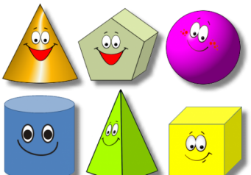  Геометриялық фигуралар арқылы  Ортаға 3 түрлі геометриялық фигуралар (үшбұрыш, төртбұрыш, тіктөртбұрыш) Оқушылар өздеріне ұнаған фигураны алып, сол бойынша топтасады. Немесе сол фигуралардың артына өтілген тақырыптар бойынша терминдер жазып қоюға болады.  Жұмыс ережесін келісу  - Сабақта бір-бірімізді сыйлаймыз, тыңдаймыз!  - Уақытты үнемдейміз!  - Нақты,дәл жауап береміз!  - Сабақта өзіміздің шапшаңдығымызды, тапқырлығымызды көрсетеміз!  - Сабаққа белсене қатысып, жақсы баға аламыз!  Оқу мақсатын таныстыру  Күтілетін нәтижені анықтау |  |  |  | Оқушыларды топтарға бөлуге арналған суреттер.  Сұраққа жауап берген оқушыны мадақтау,толықтыру жасау, тиімді кері байланыс орнату.
Сабақтың ортасы | Оқиға айтып берші...  (С) Сабақтың басында оқушылармен осы бөлімдегі "Мереке" тақырыбынан не үйренгендерін сұраңыз. Бір-біріңізге қандай мерекелер туралы айтқандарыңызды, әр түрлі материалдардан қандай сыйлық жасағандарыңызды және оны сақтау үшін қандай сандықша немесе сөмке дайындағандарыңыз туралы сұрастырыңыз.  (Ж,Ө,Қ) Оқушыларға бүгінгі сабақта өз шығармашылығын таныстыру үшін өздерінің оқиғасын ойлап табулары қажет екендігін түсіндіріңіз.  Оқушыларға келесілер жайында ойлануларын сұраңыз:  • Әңгіме қандай мереке жайында болуы мүмкін?  • Сіздің әңгімеңізде қандай кейіпкерлер болады?  • Олар бір-бірін қандай сөздермен құттықтай алады?  • Қандай сыйлықтар сыйлайды және кімге?  Мүмкін кейбір оқушылар өздернің мерекелерін ойлап тапқылары келетін шығар, мысалы, Әкелер күні?  (Ж,Ө,Қ) Оқушыларға шағын оқиға ойлап табуларын ұсыныңыз.Жұпта немесе топта жұмыс істеуге болады. Дайындау үшін алдыңғы сабақтарда скетчбуктеріне жазып алған жазбалары мен суреттемелерін қолдануға болады.  (Ж,Ө,Қ) Оқушыларға өз оқиғасын таныстыру үшін әр түрлі ақпаратты ұсыну түрлерін қолдануларын сұраңыз.  Таныстырылым кезінде қандай материалдармен жұмыс істегендері және қандай әдіс пен техниканы қолданғандары жайында айтып кету керектігін ескертіңіз.  Дескриптор:  Берілген тақырып бойынша тапсырмаларды орындайды.  • Алған білімі бойынша жоба жасап, мұғалімнің көмегімен түсіндіре алады.  ҚБ: Бас бармақ арқылы бір-бірін бағалау.  Жұмыс дәптеріндегі жазылым тапсырмаларын орындау |  |  |  | Тапсырманы орындаған оқушыны мадақтау,толықтыру жасау, тиімді кері байланыс орнату.  Белсенді оқу тапсырмалары.  Тапсырманы орындаған оқушыны мадақтау,толықтыру жасау, тиімді кері байланыс орнату.
Сабақтың соңы | Жаңа білім мен тәжірибені қолдану  Топтық жұмыс. «Галлерияда ой шарлау»  Берілген тақырыпта топтық жұмысы жүргізіліп, әр топтың жұмысы қабырғаға ілінеді де, оқушылар жүріп, аралап, оған әр оқушылар кішкене жапсырма қағазға бағасын беріп, пікірін жазып жабыстырып кетеді. Ең жақсы баға алған топтың жұмысы қаралады.  Оқушылар жұптасып не өз беттерінше жұмыс істей алады. Жұмысты бастамас бұрын баспана жасау жолымен танысу керек. Егер оқушылар үлгісін жасаса, тапсырманы түсінді деп санауға болады. Қалаушылар болса, баспананың сыртын әшекейлей алады.  ҚБ: Бағдаршам көздері арқылы бір-бірін бағалау.  Рефлексия (жеке,жұпта,топта, ұжымда)  «Алма ағашы» кері байланыс. |  |  |  | Тапсырманы орындаған оқушыны мадақтау,  толықтыру жасау, тиімді кері байланыс орнату.  Қызыл алмаға сабақтан алған әсерін, білімін жазады. Сары алмаға сұрағын жазады.
Саралау –оқушыларға қалай көбірек қолдау көрсетуді жоспарлайсыз?  Қабілеті жоғары оқушыларға қандай міндет қоюды жоспарлап отырсыз? |  |  | Бағалау – оқушылардың материалды меңгеру деңгейін қалай тексеруді жоспарлайсыз? | Денсаулық және қауіпсіздік техникасының сақталуы
Саралау іріктелген тапсырмалар, нақты бір оқушыдан күтілетін нәтижелер, оқушыға дербес қолдау көрсету, оқу материалдары мен ресурстарын оқушылардың жеке қабілеттерін есепке ала отырып іріктеу (Гарднердің жиындық зият теориясы) түрінде болуы мүмкін.  Саралау уақытты ұтымды пайдалануды есепке ала отырып, сабақтың кез келген  кезеңінде қолданыла алады. |  |  | Бұл бөлімде оқушылардың сабақ барысында үйренгенін бағалау үшін қолданатын әдіс-тәсілдеріңізді жазасыз | Денсаулық сақтау технологиял ары. Сергіту сәттері мен белсенді іс- әрекет түрлері.  Осы сабақта қолданылат ын  Қауіпсіздік техникасы  ережелерінің тармақтары.
Сабақ бойынша рефлексия  Сабақ мақсаттары /оқу мақсаттары дұрыс қойылған ба? Оқушылардың барлығы ОМ қол жеткізді ме? Жеткізбесе, неліктен?  Сабақта саралау дұрыс жүргізілді ме? Сабақтың уақыттық кезеңдері сақталды ма? Сабақ жоспарынан қандай ауытқулар болды, неліктен? |  |  | Бұл бөлімді сабақ туралы өз пікіріңізді білдіру үшін пайдаланыңыз. Өз сабағыңыз туралы сол жақ бағанда берілген сұрақтарға жауап беріңіз.
Жалпы баға
Сабақтың жақсы өткен екі аспектісі (оқыту туралы да, оқу туралы да ойланыңыз)?
1:
2:
Сабақты жақсартуға не ықпал ете алады (оқыту туралы да, оқу туралы да
ойланыңыз)?
1:
2:
Сабақ барысында сынып туралы немесе жекелеген оқушылардың
жетістік/қиындықтары туралы нені білдім, келесі сабақтарда неге көңіл бөлу
қажет?

